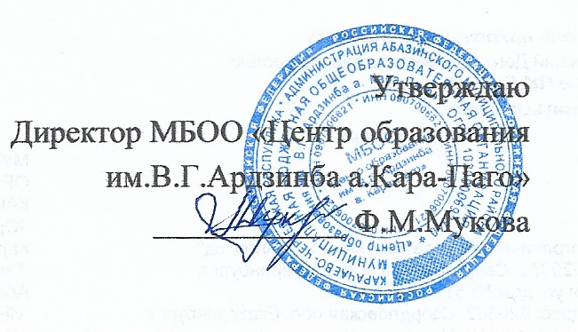

ШТАТНОЕ РАСПИСАНИЕ
МБОО «Центр образования им.В.Г.Ардзинба а.Кара-Паго»
Летний оздоровительный лагерь с дневным пребыванием
№ п/п | Наименование должностей | Количество ставок
Раздел I. Руководитель
1. | Начальник лагеря | 1
Итого |  | 1
Раздел II. Педагогические работники
2. | Воспитатель | 3
Итого |  | 4
Раздел III. Медицинские работники
3. | Медсестра | 1
Итого |  | 1
Раздел III. Должности и профессии второго уровня
4. | Повар | 1
5. | Помощник повара | 1
Итого |  | 2
Должности и профессии первого уровня
6. | Уборщица | 1
Итого |  | 1
Всего |  | 8

12.04.2022г.

Список работников
МБОО «Центр образования им.В.Г.Ардзинба а.Кара-Паго»
Летний оздоровительный лагерь с дневным пребыванием
№п/п | Ф.И.О. | Должность
1 | Хутова Марина Заудиновна | начальник лагеря
2 | Ристова Фатимат Муратовна | воспитатель
3 | Кишмахова Анжелика Аликовна | воспитатель
4 | Копсергенова Нурджан Мухамед-Гериевна | воспитатель
5 | Кишмахова Луиза Мацевна | повар
6 | Чукова Фатима Макраильевна | помощник повара
7 | Альботова Залина Мурадиновна | медсестра
8 | Ионова Гошемида Махмудовна | уборщица

РОССИЙСКАЯ ФЕДЕРАЦИЯ
КАРАЧАЕВО-ЧЕРКЕССКАЯ РЕСПУБЛИКА
АБАЗИНСКИЙ МУНИЦИПАЛЬНЫЙ РАЙОН
МУНИЦИПАЛЬНАЯ БЮДЖЕТНАЯ ОБЩЕОБРАЗОВАТЕЛЬНАЯ
ОРГАНИЗАЦИЯ «ЦЕНТР ОБРАЗОВАНИЯ
ИМ.В.Г. АРДЗИНБА а.КАРА-ПАГО»

Приказ № 10
12.04.2022г. а.Кара-Паго

«Об организации и проведении оздоровительной кампании в пришкольном лагере с дневным пребыванием детей, обучающихся в МБОО «Центр образования им.В.Г.Ардзинба а.Кара-Паго»

На основании приказа Министерства образования и науки КЧР от 24.03.2022 г. № 259/1 «Об организации и проведении летней оздоровительной кампании в пришкольных лагерях с дневным пребыванием детей» и в соответствии с планом работы Управления образования и культуры администрации Абазинского муниципального района по обеспечению отдыха, оздоровления и занятости детей в 2022 году и приказом №22 Управление образования и культуры администрации Абазинского муниципального района от 06.04.2022г.
« Об организации и проведении летней оздоровительной кампании в пришкольных лагерях с дневнымпребыванием детей, расположенных в общеобразовательных организацияхАбазинского муниципального района»

ПРИКАЗЫВАЮ:

- Открыть лагерь с дневным пребыванием без сна (далее – ЛДП) с
06.06.2022 по 30.06.2022 на 21 рабочий день в количестве 15 человек возрастом
от 7до 10 лет.
- Установить пятидневный режим работы.
- Установить режим работы ЛДП с 8 ч.30 мин. до 14 ч. 00 мин.
- Питание детей ЛДП организовать на базе школьной столовой.
- Скомплектовать в ЛДП 1 отряд.
- Утвердить состав воспитателей ЛДП.
- Утвердить план работы ЛДП.
Директор школы 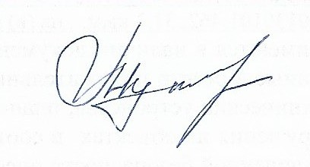 Мукова Ф.М.

РОССИЙСКАЯ ФЕДЕРАЦИЯ
КАРАЧАЕВО-ЧЕРКЕССКАЯ РЕСПУБЛИКА
АБАЗИНСКИЙ МУНИЦИПАЛЬНЫЙ РАЙОН
МУНИЦИПАЛЬНАЯ БЮДЖЕТНАЯ ОБЩЕОБРАЗОВАТЕЛЬНАЯ
ОРГАНИЗАЦИЯ «ЦЕНТР ОБРАЗОВАНИЯ
ИМ.В.Г. АРДЗИНБА а.КАРА-ПАГО»
Приказ № 10-1
13.04.2022г. а.Кара-Паго
Об обеспечении комплексной безопасности
в пришкольном лагере с дневным пребыванием
детей, обучающихся в МБОО
«Центр образования им.В.Г.Ардзинба а.Кара-Паго»

В целях обеспечения комплексной безопасности (Соблюдения требований охраны труда,правил пожарной безопасности, правил поведения в случае террористической угрозы) в пришкольных лагерях с дневным пребыванием детей, обучающихся в МБОО
«Центр образования им.В.Г.Ардзинба а.Кара-Паго»
ПРИКАЗЫВАЮ:
1.Создать условия для обеспечения безопасности в пришкольном лагере с дневным пребыванием детей в МБОО «Центр образования им.В.Г.Ардзинба а.Кара-Паго» в летний период 2022года.
2. Назначить ответственным за исполнение требований безопасности при проведении учебно- тренировачных, спортивно-массовых и физкультурно-оздоровительных мероприятий с проведением инструктажей воспитателей: Ристову Фатимат Муратовну, Кишмахову Анжелику Аликовну, Пшнатлову Марину Керимовну; начальника лагеря Хутову Марину Заудиновну.
3.Организовать полноценное сбалансированное питание,обеспечить доброкачественной питьевой водой.
4. Соблюдать меры безопасности при организации перевозок детей, походов, экскурсий и разработать инструкции.
5. Назначить ответственным за обеспечение комплексной безопасности Хутову М.З.-начальника лагеря в период пребывания в пришкольном лагере.
6.Контроль за исполнением данного приказа оставляю за собой.

Директор школы Мукова Ф.М.

РОССИЙСКАЯ ФЕДЕРАЦИЯ
КАРАЧАЕВО-ЧЕРКЕССКАЯ РЕСПУБЛИКА
АБАЗИНСКИЙ МУНИЦИПАЛЬНЫЙ РАЙОН
МУНИЦИПАЛЬНАЯ БЮДЖЕТНАЯ ОБЩЕОБРАЗОВАТЕЛЬНАЯ ОРГАНИЗАЦИЯ «Центр образования имВ.Г.Ардзинба а.КАРА-ПАГО»

ПРИКАЗ
«13 » апреля 2022 г. Кара-Паго № 10-2
Об организации и проведении оздоровительной кампании
в пришкольном лагере с дневным пребыванием детей, обучающихся
в МБОО «Центр образования им.В.Г.Ардзинба а.Кара-Паго»
В целях организованного отдыха, укрепления здоровья учащихся, в соответствии с Трудовым Кодексом Российской Федерации, Федеральным законом от 29.12.2012 № 273-ФЗ «Об образовании в Российской Федерации» и постановлением главного государственного санитарного врача Российской Федерации СП 2.4.3648-20 «Санитарно-эпидемиологические требования к организациям воспитания и обучения, отдыха и оздоровления детей и молодежи от 28.09.2020 №28.

ПРИКАЗЫВАЮ:
- Организовать подготовку по обеспечению отдыха, оздоровления и занятости детей и подростков в пришкольном лагере с дневным пребыванием детей с организацией питания на 21 день пребывания из расчета не менее 125 рублей в сутки на одного ребенка с 06.06.2022г. по 30.06.2022г.
2. Назначить работниками пришкольного лагеря с дневным пребыванием:
- Хутову Марину Заудиновну – начальником лагеря;
- Ристову Фатимат Муратовну – воспитателем;
- Кишмахову Анжелику Аликовну – воспитателем;
- Пшнатлову Марину Керимовну - воспитателем
- Кишмахову Луизу Мацевну – поваром;
- Чукову Фатиму Макраильевну – кухонным рабочим;
- Альботову Залину Мурадиновну – мед. работником;
- Копсергенову Зиту Константиновну – уборщиком служебных помещений.

3. Начальнику пришкольного оздоровительного лагеря Хутовой М.З. разработать и утвердить план мероприятий по подготовке и организации отдыха, оздоровления и занятости детей и подростков в пришкольном лагере с дневным пребыванием детей.

4. С целью обеспечения безопасности детей во время их пребывания в пришкольном лагере, а также во время проведения экскурсионных мероприятий и купания установить механизм страхования детей.
5. Работникам пришкольного лагеря пройти мед. комиссию до 30.04.2022г.
6.Осуществить бесплатное прохождение медицинских осмотров для детей школьного возраста до 15 лет включительно, направляемых в пришкольный лагерь с дневным пребыванием детей до 01.06.2022г.
7. Организовать заключение договоров на дератизационные и акарицидные обработки территорий пришкольного оздоровительного лагеря « Росинка» до 30.04.2022г.
8. Создать условия для обеспечения безопасности жизни и здоровья детей, предупреждения детского травматизма, безопасности дорожного движения в период школьных каникул, особое внимание уделить организации полноценного питания детей.
9. Организовать пропускной режим, ежедневный осмотр зданий, сооружений на территории пришкольных, провести занятия по общим мерам безопасности с обслуживающим персоналом.
10. Работникам лагеря своевременно пройти курсы повышения квалификации в РГБУ «КЧИПКРО» для категории специалистов, задействованных в организации и проведении летнего отдыха, оздоровления и занятости детей и подростков в пришкольных лагерях до 30.04.22г.
11. Контроль за исполнением данного приказа оставляю за собой.

Директор школы Мукова Ф.М.

12.04.2022г.

Список поставщиков
пищевых продуктов, бутилированной воды
МБОО «Центр образования им.В.Г.Ардзинба а.Кара-Паго»

1.ИП -Арова Фатима Зелимхановна.
2. ИП- Гедугов Зураб Рашидович

12.04.2022г.

Помещения для лагеря с дневным пребыванием без сна

1.Кабинеты начальных классов
2.Спортивная площадка на территории школы
3. Спортивный зал
4.Школьная столовая
5.Обеденный зал (40 мест)
6. Водоснабжение централизованное и децентрализованная
7.Горячая вода централизованная

Заявление
о выдаче санитарно-эпидемиологического заключения
о соответствии/несоответствии санитарным правилам факторов
среды обитания, условий деятельности юридических лиц,
индивидуальных предпринимателей, а также используемых
ими территорий, зданий, строений, сооружений, помещений,
оборудования, транспортных средств

Наименование юридического лица или Ф.И.О. индивидуального предпринимателя
МБОО «Центр образования им.В.Г.Ардзинба а.Кара-Паго»
Юридический адрес | КЧР,Абазинский район, а.Кара-Паго,ул.Комсомольская,11

КЧР,Абазинский район, а.Кара-Паго,ул.Комсомольская,11
Фактический адрес осуществления деятельности (работы, услуги)

ИНН/ОГРН 0907006621/ 1020900692340
Ф.И.О., телефон, адрес электронной почты контактного лица
Мукова Фатима Мухадиновна,8 909 497 50 42, f.mukowa2013@yandex.ru
Наименование вида деятельности (работы, услуги)
лагерь с дневным пребыванием без сна
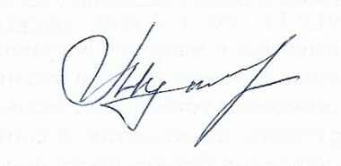
Заявитель: | Мукова Ф.М.
 | (подпись, Ф.И.О., печать)

Заполняется уполномоченным специалистом
Заявление принято « |  |  |  | » |  | 20 |  | г., зарегистрировано в журнале
под №

(подпись, Ф.И.О., должность работника, принявшего заявление)

приложение №1 образец заявления

Руководителю Управления
Роспотребнадзора по КЧР
Бескакотову С.В.

Уведомление
о сроках открытия стационарной организации отдыха и оздоровления детей
для работы в летнюю оздоровительную кампанию 2022 года

Полное наименование организации отдыха и оздоровления детей и подростков
Муниципальная бюджетная общеобразовательная организация «Центр образования им. В. Г. Ардзинба а. Кара-Паго»
Юридический адрес КЧР, Абазинский район, а.Кара-Пагою ул. Комсомольская, 11
Фактический адрес местонахождения КЧР, Абазинский район, а.Кара-Паго ул. Комсомольская, 11
Телефон 8 909 497 50 42 факс____________________________
Учредитель (собственник) (полное наименование) Абазинский муниципальный район
Юридическое лицо, индивидуальный предприниматель (без сокращений)
Мукова Фатима Мухадиновна, директор школы
Проектная мощность организации (какое количество детей и подростков может принять одновременно)_______120_________________________________________
В соответствии СП 2.4.3648-20 «Санитарно-эпидемиологические требования к организациям воспитания и обучения, отдыха и оздоровления детей и молодежи», которые утверждены Постановлением Главного государственного санитарного врача Российской Федерации от 28.09.2020 №28. Правила будут действовать до 1 января 2027 года, уведомляю о том, что летнее оздоровительное учреждение планирует:
Дата начала летнего оздоровительного сезона______07.06.2022г.__________________
^{(число, месяц, год)}
Количество смен______________________________1 смена_______________________
Дата начала и окончания каждой смены: 10.06.2022 г.- 11.07.2022г.
Сроки проведения дератизационных, дезинсекционных мероприятий и акарицидных (противоклещевых) обработок с 01.06.2022г. Договор №27 от.29.03.2022г.___________

Заявитель: ______директор школы 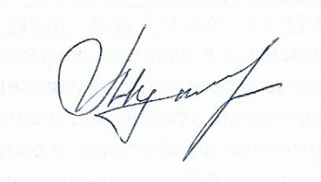 Мукова Ф.М.
(должность, подпись, фамилия имя отчество, печать)

12.04.2022г.

Режим работы летнего лагеря
МБОО «Центр образования им.В.Г.Ардзинба а.Кара-Паго»

8.30- 9.00 – прием детей, инструктаж по основам безопасности жизнедеятельности «Азбука безопасности»
9.00-09.30 – спортивные упражнения
9.30-10.00 – завтрак
10.00 – 11.00 – работа кружков
11-00 - 12.30 – спортивные игры
12.30-13.00 – обед
13.00-14.30 – занятия в отряде
14.30 – отправка детей домой

